Wskaźniki cen towarów i usług konsumpcyjnych w lutym 2023 r.

Ceny towarów i usług konsumpcyjnych w lutym 2023 r. w porównaniu z analogicznym miesiącem ub. roku wzrosły o 18,4% (przy wzroście cen towarów – o 20,2% i usług – o 13,3%). W stosunku do poprzedniego miesiąca ceny towarów i usług wzrosły o 1,2% (w tym usług – o 1,6% i towarów   
– o 1,1%).

⇧ 18,4%

wzrost w porównaniu

z analogicznym miesiącem

poprzedniego roku

Tablica 1. Wskaźniki cen towarów i usług konsumpcyjnych w styczniu i lutym 2023 r.

|  |  |  |  |  |  |  |
| --- | --- | --- | --- | --- | --- | --- |
| WYSZCZEGÓLNIENIE | 01 2023a | | 02 2023 | | | 01-02 2023 |
| 01 2022= =100 | 12 2022= =100 | 02 2022= =100 | 12 2022= =100 | 01 2023= =100 | 01-02 2022=100 |
| OGÓŁEM | 116,6 | 102,5 | 118,4 | 103,8 | 101,2 | 117,5 |
| Żywność i napoje  bezalkoholowe | 120,6 | 101,9 | 124,0 | 103,7 | 101,8 | 122,3 |
| Napoje alkoholowe  i wyroby tytoniowe | 109,8 | 101,2 | 111,1 | 103,7 | 102,4 | 110,5 |
| Odzież i obuwie | 106,5 | 96,2 | 106,6 | 95,3 | 99,0 | 106,5 |
| Użytkowanie mieszkania  lub domu i nośniki energii | 121,6 | 108,4 | 122,7 | 108,9 | 100,5 | 122,1 |
| Wyposażenie mieszkania i prowadzenie gospodarstwa domowego | 113,8 | 101,2 | 113,4 | 101,7 | 100,5 | 113,6 |
| Zdrowie | 110,7 | 101,7 | 110,1 | 102,4 | 100,7 | 110,4 |
| Transport | 116,5 | 98,8 | 123,7 | 99,9 | 101,1 | 120,0 |
| Łączność | 106,3 | 101,4 | 107,8 | 104,3 | 102,9 | 107,1 |
| Rekreacja i kultura | 116,7 | 102,4 | 116,0 | 104,8 | 102,3 | 116,3 |
| Edukacja | 113,9 | 101,4 | 114,0 | 102,1 | 100,7 | 114,0 |
| Restauracje i hotele | 117,6 | 101,4 | 117,2 | 102,5 | 101,2 | 117,4 |
| Inne towary i usługi | 111,9 | 101,7 | 112,8 | 102,7 | 101,0 | 112,3 |

a Dane ostateczne obliczone po dokonaniu corocznej zmiany systemu wag, który stanowi struktura wydatków gospodarstw domowych (bez spożycia naturalnego) z roku poprzedzającego rok badany.

# Coroczna zmiana systemu wag

W styczniu 2023 r. w stosunku do stycznia 2022 r. ceny towarów i usług konsumpcyjnych wzrosły o 16,6% wobec wstępnie szacowanego wzrostu o 17,2%

Główny Urząd Statystyczny, podobnie jak w latach ubiegłych, w lutym br. dokonał aktualizacji systemu wag stosowanego w obliczeniach wskaźnika cen towarów i usług konsumpcyjnych. Zgodnie z dotychczasowymi zasadami system wag oparty jest na strukturze wydatków gospodarstw domowych na zakup towarów i usług konsumpcyjnych z roku poprzedzającego rok badany, uzyskanej z badania budżetów gospodarstw domowych.

Wzrósł m. in. udział wydatków w zakresie żywności i napojów bezalkoholowych, transportu, restauracji i hoteli oraz użytkowania mieszkania lub domu i nośniki energii. Obniżył się natomiast m. in. udział wydatków w zakresie napojów alkoholowych i wyrobów tytoniowych, wyposażenia mieszkania i prowadzenia gospodarstwa domowego, a także łączności.   
W związku z tym wpływ zmian cen w poszczególnych grupach na wskaźnik cen towarów   
i usług konsumpcyjnych ogółem różni się od publikowanego przy wstępnych danych za styczeń br. Według ostatecznych danych w styczniu br. w stosunku do stycznia ub. roku ceny towarów i usług konsumpcyjnych wzrosły o 16,6%, wobec wstępnie szacowanego wzrostu   
o 17,2%. Według ostatecznych danych wskaźnik cen towarów i usług konsumpcyjnych za styczeń br. w stosunku do poprzedniego miesiąca wzrósł o 2,5% względem wstępnego szacowanego wzrostu o 2,4%.

|  |  |  |  |  |  |
| --- | --- | --- | --- | --- | --- |
| WYSZCZEGÓLNIENIE | 2019 | 2020 | 2021 | 2022 | 2023 |
| Żywność i napoje  bezalkoholowe | 24,89 | 25,24 | 27,77 | 26,59 | 27,01 |
| Napoje alkoholowe  i wyroby tytoniowe | 6,37 | 6,25 | 6,91 | 6,32 | 5,75 |
| Odzież i obuwie | 4,94 | 4,94 | 4,21 | 4,47 | 4,27 |
| Użytkowanie mieszkania  lub domu i nośniki energii | 19,17 | 18,44 | 19,14 | 19,33 | 19,63 |
| Wyposażenie mieszkania i prowadzenie gospodarstwa domowego | 5,70 | 5,80 | 5,83 | 5,71 | 5,29 |
| Zdrowie | 5,12 | 5,29 | 5,39 | 5,69 | 5,71 |
| Transport | 10,34 | 9,89 | 8,88 | 9,54 | 9,92 |
| Łączność | 4,18 | 4,54 | 5,00 | 4,90 | 4,48 |
| Rekreacja i kultura | 6,44 | 6,62 | 5,78 | 6,07 | 6,14 |
| Edukacja | 1,07 | 1,15 | 1,02 | 1,16 | 1,21 |
| Restauracje i hotele | 6,20 | 6,12 | 4,56 | 4,77 | 5,11 |
| Inne towary i usługi | 5,58 | 5,72 | 5,51 | 5,45 | 5,48 |

Tablica 2. System wag stosowany w obliczeniach wskaźników cen towarów i usług konsumpcyjnych w latach 2019-2023

# Wpływy zmian cen na wskaźnik cen towarów i usług konsumpcyjnych ogółem

W lutym br. w porównaniu z poprzednim miesiącem największy wpływ na wskaźnik cen   
towarów i usług konsumpcyjnych ogółem miały wyższe ceny w zakresie żywności (o 1,8%),   
rekreacji i kultury (o 2,3%), napojów alkoholowych i wyrobów tytoniowych (o 2,4%) oraz mieszkania (o 0,5%), które podwyższyły wskaźnik odpowiednio o 0,44 p. proc., po 0,14 p. proc. i o 0,13 p. proc. Niższe ceny w zakresie odzieży i obuwia (o 1,0%) obniżyły ten wskaźnik o 0,04 p. proc.

W porównaniu z miesiącem analogicznym poprzedniego roku wyższe ceny w zakresie żywności (o 24,7%), mieszkania (o 20,7%) oraz transportu (o 23,7%) podniosły ten wskaźnik odpowiednio o 5,97 p. proc., 5,19 p. proc. i 2,12 p. proc.

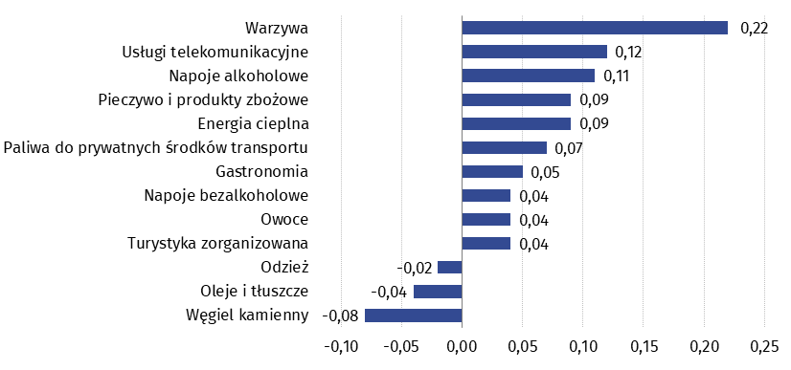Wykres 1. Wpływ zmian cen wybranych grup towarów i usług konsumpcyjnych w lutym 2023 r. (w p. proc. w stosunku do miesiąca poprzedniego)

**Wykres 2. Zmiany cen towarów i usług konsumpcyjnych w stosunku do okresu poprzedniego (w %)**

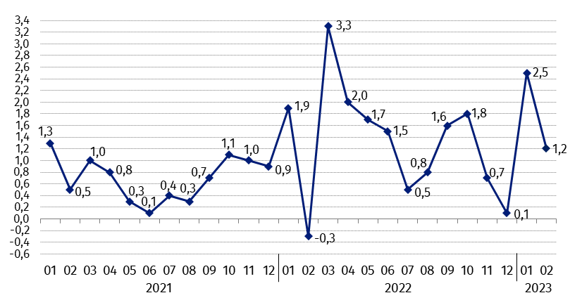

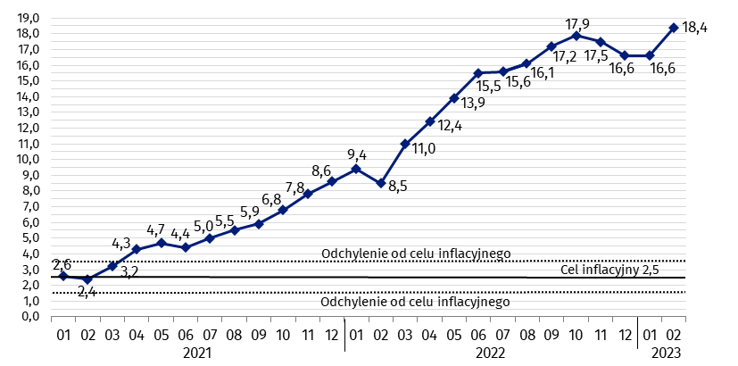Wykres 3. Zmiany cen towarów i usług konsumpcyjnych w stosunku do analogicznego okresu roku poprzedniego (w %)

Od kwietnia 2021 r. wskaźnik cen towarów i usług konsumpcyjnych kształtuje się powyżej górnej granicy odchyleń od celu inflacyjnego określonego przez Radę Polityki Pieniężnej (2,5% +/- 1 p. proc.).

**Wykres 4. Zmiany cen według wskaźnika cen towarów i usług konsumpcyjnych (CPI) oraz zharmonizowanego wskaźnika cen konsumpcyjnych (HICP) w stosunku do analogicznego okresu roku poprzedniego (w %)**

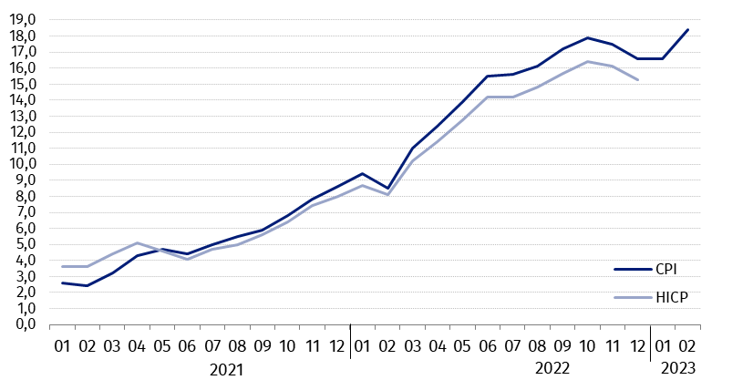

**Tablica 3. Wskaźniki cen towarów i usług konsumpcyjnych w styczniu i lutym 2023 r.**

| WYSZCZEGÓLNIENIE | 01 2023a | | 02 2023 | | | 01-02 2023 |
| --- | --- | --- | --- | --- | --- | --- |
| 01 2022= =100 | 12 2022= =100 | 02 2022= =100 | 12 2022= =100 | 01 2023= =100 | 01-02 2022=100 |
| OGÓŁEM | 116,6 | 102,5 | 118,4 | 103,8 | 101,2 | 117,5 |
| Towary | 117,7 | 102,9 | 120,2 | 104,1 | 101,1 | 118,9 |
| Usługi | 113,3 | 101,3 | 113,3 | 102,9 | 101,6 | 113,3 |
| Żywność, napoje bezalkoholowe i alkoholowe oraz wyroby tytoniowe | 118,7 | 101,8 | 121,6 | 103,7 | 101,9 | 120,1 |
| ŻYWNOŚĆ I NAPOJE BEZALKOHOLOWE | 120,6 | 101,9 | 124,0 | 103,7 | 101,8 | 122,3 |
| Żywność | 121,1 | 102,0 | 124,7 | 103,8 | 101,8 | 122,9 |
| w tym: |  |  |  |  |  |  |
| Ryż | 127,1 | 101,7 | 129,9 | 101,2 | 99,6 | 128,5 |
| Mąka | 132,8 | 102,2 | 132,8 | 102,4 | 100,2 | 132,8 |
| Pieczywo | 126,4 | 102,6 | 126,6 | 104,1 | 101,5 | 126,5 |
| Makarony i produkty makaronowe | 120,8 | 100,8 | 124,0 | 101,8 | 100,9 | 122,4 |
| Mięso | 122,8 | 100,5 | 126,2 | 100,9 | 100,4 | 124,4 |
| w tym: |  |  |  |  |  |  |
| Mięso wołowe | 117,1 | 100,7 | 118,3 | 101,1 | 100,5 | 117,7 |
| Mięso cielęce | 111,0 | 100,3 | 111,5 | 100,3 | 100,1 | 111,2 |
| Mięso wieprzowe | 126,1 | 100,1 | 133,5 | 99,5 | 99,4 | 129,7 |
| Mięso drobiowe | 125,4 | 101,2 | 125,9 | 100,8 | 99,5 | 125,7 |
| Wędliny | 120,4 | 100,4 | 123,6 | 101,4 | 101,0 | 122,0 |
| Ryby i owoce morza | 121,1 | 100,8 | 123,5 | 101,9 | 101,1 | 122,3 |
| Mleko, sery i jaja | 126,1 | 101,4 | 129,8 | 102,3 | 100,9 | 128,0 |
| w tym: |  |  |  |  |  |  |
| Mleko | 134,3 | 100,7 | 137,8 | 101,2 | 100,5 | 136,1 |
| Jogurt, śmietana, napoje  i desery mleczne | 123,6 | 102,1 | 127,8 | 103,4 | 101,3 | 125,7 |
| Sery i twarogi | 123,6 | 101,0 | 126,5 | 101,8 | 100,8 | 125,1 |
| Jaja | 130,1 | 102,3 | 135,6 | 102,8 | 100,5 | 132,8 |
| Oleje i tłuszcze | 124,3 | 99,7 | 121,5 | 96,4 | 96,6 | 122,9 |
| Tłuszcze roślinne | 132,1 | 101,3 | 131,6 | 100,9 | 99,7 | 131,8 |
| Tłuszcze zwierzęce | 118,4 | 98,5 | 113,7 | 92,6 | 94,1 | 116,1 |
| w tym masło | 116,7 | 98,2 | 111,2 | 91,7 | 93,4 | 114,0 |
| Owoce | 113,7 | 107,0 | 117,9 | 109,2 | 102,1 | 115,8 |
| Warzywa | 114,3 | 104,3 | 122,3 | 111,8 | 107,2 | 118,3 |
| Cukier | 187,2 | 101,3 | 185,2 | 100,5 | 99,2 | 186,2 |
| Napoje bezalkoholowe | 115,5 | 101,2 | 116,4 | 103,0 | 101,8 | 115,9 |
| w tym: |  |  |  |  |  |  |
| Kawa | 122,1 | 101,0 | 119,9 | 103,0 | 101,9 | 121,0 |
| Herbata | 111,6 | 101,4 | 111,2 | 102,8 | 101,3 | 111,4 |
| Kakao i czekolada w proszku | 120,2 | 102,0 | 122,4 | 105,9 | 103,8 | 121,3 |
| Wody mineralne lub źródlane | 114,6 | 101,0 | 115,9 | 101,9 | 100,8 | 115,2 |
| Soki owocowe i warzywne | 108,9 | 101,2 | 113,1 | 103,5 | 102,2 | 111,0 |
| NAPOJE ALKOHOLOWE I WYROBY TYTONIOWE | 109,8 | 101,2 | 111,1 | 103,7 | 102,4 | 110,5 |
| Napoje alkoholowe | 111,5 | 101,3 | 112,7 | 103,9 | 102,6 | 112,1 |
| Wyroby tytoniowe | 105,0 | 100,9 | 106,6 | 102,9 | 102,0 | 105,8 |
| ODZIEŻ I OBUWIE | 106,5 | 96,2 | 106,6 | 95,3 | 99,0 | 106,5 |
| w tym: |  |  |  |  |  |  |
| Odzież | 106,7 | 96,5 | 107,2 | 95,8 | 99,2 | 106,9 |
| Obuwie | 105,0 | 95,4 | 104,4 | 94,2 | 98,8 | 104,7 |
| MIESZKANIE | 120,0 | 106,9 | 120,7 | 107,4 | 100,5 | 120,3 |
| UŻYTKOWANIE MIESZKANIA LUB DOMU I NOŚNIKI ENERGII | 121,6 | 108,4 | 122,7 | 108,9 | 100,5 | 122,1 |
| w tym: |  |  |  |  |  |  |
| Opłaty na rzecz właścicieli | 118,0 | 101,7 | 118,2 | 102,8 | 101,1 | 118,1 |
| Zaopatrywanie w wodę | 103,4 | 101,0 | 105,4 | 103,2 | 102,2 | 104,4 |
| Wywóz śmieci | 107,5 | 103,6 | 108,6 | 105,0 | 101,4 | 108,0 |
| Usługi kanalizacyjne | 110,0 | 101,8 | 110,0 | 103,0 | 101,1 | 110,0 |
| Nośniki energii | 129,7 | 112,6 | 131,1 | 112,6 | 100,0 | 130,4 |
| Energia elektryczna | 123,1 | 122,3 | 122,4 | 122,3 | 100,0 | 122,7 |
| Gaz | 116,1 | 118,2 | 123,7 | 117,8 | 99,6 | 119,8 |
| Opał | 160,5 | 96,5 | 153,6 | 93,1 | 96,5 | 157,1 |
| Energia cieplna | 136,3 | 108,2 | 140,0 | 112,2 | 103,6 | 138,2 |
| WYPOSAŻENIE MIESZKANIA I PROWADZENIE GOSPODARSTWA DOMOWEGO | 113,8 | 101,2 | 113,4 | 101,7 | 100,5 | 113,6 |
| w tym: |  |  |  |  |  |  |
| Meble, artykuły dekoracyjne,  sprzęt oświetleniowy | 114,1 | 101,5 | 111,7 | 100,3 | 98,8 | 112,9 |
| Urządzenia gospodarstwa domowego | 106,7 | 99,8 | 107,0 | 100,5 | 100,7 | 106,9 |
| Środki czyszczące i konserwujące | 116,2 | 102,6 | 116,2 | 102,9 | 100,3 | 116,2 |
| Usługi związane z prowadzeniem gospodarstwa domowego | 120,0 | 103,3 | 120,3 | 104,9 | 101,5 | 120,2 |
| ZDROWIE | 110,7 | 101,7 | 110,1 | 102,4 | 100,7 | 110,4 |
| w tym: |  |  |  |  |  |  |
| Wyroby farmaceutyczne | 107,3 | 101,0 | 107,4 | 101,5 | 100,5 | 107,4 |
| Urządzenia i sprzęt terapeutyczny | 108,5 | 100,4 | 108,3 | 100,9 | 100,5 | 108,4 |
| Usługi lekarskie | 116,6 | 102,9 | 115,7 | 104,1 | 101,2 | 116,2 |
| Usługi stomatologiczne | 117,3 | 103,3 | 115,9 | 104,5 | 101,1 | 116,6 |
| Usługi szpitalne i sanatoryjne | 120,1 | 108,4 | 116,1 | 109,4 | 100,9 | 118,0 |
| TRANSPORT | 116,5 | 98,8 | 123,7 | 99,9 | 101,1 | 120,0 |
| w tym: |  |  |  |  |  |  |
| Środki transportu | 107,9 | 100,8 | 107,5 | 101,2 | 100,4 | 107,7 |
| w tym samochody osobowe | 107,6 | 100,7 | 107,2 | 101,0 | 100,3 | 107,4 |
| Paliwa do prywatnych środków transportu | 118,8 | 100,0 | 130,8 | 101,2 | 101,2 | 124,5 |
| Olej napędowy | 132,5 | 99,5 | 140,9 | 97,7 | 98,2 | 136,5 |
| Benzyna | 115,3 | 100,1 | 127,7 | 102,5 | 102,4 | 121,2 |
| Gaz ciekły i pozostałe paliwa  do prywatnych środków  transportu | 95,1 | 101,5 | 115,4 | 107,4 | 105,8 | 104,6 |
| Usługi transportowe | 121,5 | 80,6 | 121,8 | 82,4 | 102,2 | 121,6 |
| ŁĄCZNOŚĆ | 106,3 | 101,4 | 107,8 | 104,3 | 102,9 | 107,1 |
| w tym: |  |  |  |  |  |  |
| Sprzęt telekomunikacyjny | 99,5 | 99,9 | 98,7 | 99,7 | 99,8 | 99,1 |
| Usługi telekomunikacyjne | 106,6 | 101,4 | 108,2 | 104,4 | 103,0 | 107,4 |
| REKREACJA I KULTURA | 116,7 | 102,4 | 116,0 | 104,8 | 102,3 | 116,3 |
| w tym: |  |  |  |  |  |  |
| Sprzęt audiowizualny, fotograficzny i informatyczny | 99,2 | 101,1 | 99,4 | 101,3 | 100,2 | 99,3 |
| Usługi związane z rekreacją i kulturą | 111,9 | 101,7 | 113,5 | 104,8 | 103,1 | 112,7 |
| w tym: |  |  |  |  |  |  |
| Usługi związane z rekreacją i sportem | 114,3 | 102,7 | 113,7 | 103,5 | 100,7 | 114,0 |
| Usługi związane z kulturą | 110,7 | 101,1 | 113,5 | 105,6 | 104,5 | 112,1 |
| w tym opłaty radiowo-telewizyjne | 110,7 | 101,1 | 114,5 | 106,8 | 105,6 | 112,6 |
| Książki | 112,0 | 99,3 | 113,1 | 99,3 | 100,0 | 112,6 |
| Gazety i czasopisma | 116,7 | 105,0 | 114,9 | 106,6 | 101,5 | 115,8 |
| Artykuły piśmienne, malarskie, kreślarskie | 119,7 | 100,5 | 118,3 | 101,4 | 100,8 | 119,0 |
| Turystyka zorganizowana | 126,8 | 104,2 | 120,4 | 107,2 | 102,8 | 123,5 |
| Turystyka zorganizowana w kraju | 119,9 | 104,8 | 118,2 | 105,6 | 100,8 | 119,0 |
| Turystyka zorganizowana za granicą | 132,2 | 103,9 | 121,9 | 108,2 | 104,2 | 126,8 |
| EDUKACJA | 113,9 | 101,4 | 114,0 | 102,1 | 100,7 | 114,0 |
| RESTAURACJE I HOTELE | 117,6 | 101,4 | 117,2 | 102,5 | 101,2 | 117,4 |
| INNE TOWARY I USŁUGI | 111,9 | 101,7 | 112,8 | 102,7 | 101,0 | 112,3 |
| w tym: |  |  |  |  |  |  |
| Higiena osobista | 114,6 | 102,7 | 115,6 | 104,0 | 101,3 | 115,1 |
| w tym: |  |  |  |  |  |  |
| Usługi fryzjerskie, kosmetyczne i pielęgnacyjne | 114,2 | 102,2 | 113,4 | 103,5 | 101,2 | 113,8 |
| Artykuły do higieny osobistej  i kosmetyki | 115,0 | 103,0 | 116,5 | 104,4 | 101,4 | 115,8 |
| Opieka społeczna | 122,7 | 105,4 | 122,0 | 106,6 | 101,1 | 122,4 |
| Ubezpieczenia | 104,5 | 98,4 | 106,1 | 98,5 | 100,1 | 105,3 |
| Usługi finansowe świadczone przez banki i inne instytucje | 106,4 | 100,5 | 106,5 | 100,8 | 100,3 | 106,5 |

a Dane ostateczne obliczone po dokonaniu corocznej zmiany systemu wag, który stanowi struktura wydatków gospodarstw domowych (bez spożycia naturalnego) z roku poprzedzającego rok badany.

W przypadku cytowania danych Głównego Urzędu Statystycznego prosimy o zamieszczenie informacji: „Źródło danych GUS”, a w przypadku publikowania obliczeń dokonanych na danych opublikowanych przez GUS prosimy o zamieszczenie informacji: „Opracowanie własne na podstawie danych GUS”.

|  |  |
| --- | --- |
| Opracowanie merytoryczne:  **Departament Handlu i Usług**  **Dyrektor Ewa Adach-Stankiewicz** Tel: 22 608 31 24 | Rozpowszechnianie: **Rzecznik Prasowy Prezesa GUS** **Karolina Banaszek**Tel: 695 255 011 |
| **Wydział Współpracy z Mediami**  Tel: 22 608 38 04  **e-mail:** [**obslugaprasowa@stat.gov.pl**](mailto:obslugaprasowa@stat.gov.pl) | Ikonka strony wwwwww.stat.gov.pl |
| Ikonka twittera GUS (@GUS_STAT) · Twitter@GUS_STAT |
| Ikonka facebooka@GlownyUrzadStatystyczny |
|  | Ikonka instagramagus_stat |
|  | Ikonka Youtubaglownyurzadstatystycznygus |
|  | glownyurzadstatystycznyIkonka linkedin |
| **Powiązane opracowania**  [[Komunikaty i obwieszczenia Prezesa GUS](https://stat.gov.pl/" \o "Linko do opracowania pt....)](http://stat.gov.pl/sygnalne/komunikaty-i-obwieszczenia/)  [[Informacje sygnalne](https://stat.gov.pl/" \o "Linko do opracowania pt....)](http://stat.gov.pl/sygnalne/informacje-sygnalne/)  **Temat dostępny w bazach danych**  [Dziedzinowa Baza Wiedzy (DBW) Ceny](http://swaid.stat.gov.pl/SitePagesDBW/Ceny.aspx)  [Bank Danych Makroekonomicznych (BDM)](http://bdm.stat.gov.pl/)  [Bank Danych Lokalnych (BDL)](https://bdl.stat.gov.pl/BDL/start)  [Wskaźniki cen (Obszary tematyczne: Ceny. Handel)](http://stat.gov.pl/obszary-tematyczne/ceny-handel/wskazniki-cen/)  [Ceny (Obszary tematyczne: Ceny. Handel)](http://stat.gov.pl/obszary-tematyczne/ceny-handel/ceny/)  **Ważniejsze pojęcia dostępne w słowniku**  [Wskaźnik cen towarów i usług konsumpcyjnych](http://stat.gov.pl/metainformacje/slownik-pojec/pojecia-stosowane-w-statystyce-publicznej/711,pojecie.html)  [Cena detaliczna](http://stat.gov.pl/metainformacje/slownik-pojec/pojecia-stosowane-w-statystyce-publicznej/32,pojecie.html) | |